Всероссийский конкурс «Волонтеры могут все»

Номинация: Пойдем экологическими тропами

Экологическая тропа вокруг
«Северной лагуны» г. Нижний Новгород

Учреждение: | МАУ ДО «ДТДМ»  г. Магнитогорска
Авторы проекта: | Выполнил:  Воронов Михаил, ученик 10 класса
Руководитель: | Руководитель:  Мельникова Елена Владимировна  Заместитель директора МАОУ Школы №125, г.Нижний Новгород

Нижний Новгород
2022
Проект
Экологическая тропа вокруг «Северной лагуны»

Сегодня мы наблюдаем отдалённость городских жителей от природы, и как следствие этого - потребительское отношение человека к природным ресурсам родного края, невнимание к проблемам окружающей среды.
Один из важнейших компонентов экологической развивающей среды - экологическая тропа, которая позволяет наглядно познакомиться с разнообразными процессами, происходящими в природе, изучить живые объекты в их естественном природном окружении, получить навыки простейших экологических исследований, определить на элементарном уровне местные экологические проблемы и предложить их решение.
Роль экологической тропы в решении задач экологического образования и воспитания учащихся неоспорима.
Экологическая тропа – обустроенный прогулочно-познавательный маршрут, создаваемые с целью экологического просвещения. Как уже было сказано выше, на всем ее протяжении можно ознакомиться с разнообразием местной флоры, хорошо провести время в лесном массиве.

Актуальность Организация экологической тропы – одна из форм формирования экологической культуры и ответственного поведения людей в природе. С помощью таких троп углубляются и расширяются знания участников об окружающей их среде.

Цель проекта – создать экологическую тропу в округе «Пермяковского озера» для изучения процессов, явлений в жизни озера и небольшого лесного массива.
Цель экологической тропы - воспитание экологически грамотного человека, воспитания культуры поведения в природе. Таким образом, она выполняет природоохранную функцию. С помощью экологической тропы углубляются и расширяются знания людей об окружающей их природе (растительном мире), совершенствуется понимание закономерностей биологических и других естественных процессов.

Задачи тропы: знакомство с местной природой, изучение типичных представителей растительного мира и способов их адаптации к условиям обитания, анализ влияния деятельности человека на экосистему.

Задачи проекта
- Рассмотреть общую характеристику и методы создания экологических троп;
- Подготовить материалы для создания экологической тропы.
- Разработать информационные щиты;
- Разработать экскурсионный материал;
- Информирование жителей близлежащих домов и учащихся школы о создании экологической тропы, по средствам социальных сетей и сайта учреждения.

Место нахождения - «Пермяковское озеро» г.Нижний Новгород, находится в северной части Автозавода – крупный район города. Раньше это озеро служило местом купания, разводили рыбу, а в лесном массиве было множество зверушек. Здесь можно было встретить щук, окуней, карасей и множество других рыб, также раков. В лесном же массиве росли берёзы, сосны, были дубы, жили белки, скворцы, дятлы.
Автозаводский район урбанизировался за последние 10 лет. Это единственное природное достояние микрорайона «Северного», которое сохранилось, поэтому именно мой проект экологической тропы будет полезен всем жителям. Многие занимаются скандинавской ходьбой в теплое время года, а зимой катаются на лыжах. Особенно летом появляется много желающих выехать на природу, для отдыха с семьей и друзьями, но ввиду отсутствия деревнь и дач вынуждены искать подходящее место, и зачастую оставляют мусор прям на траве. Мой проект расчитан для всех целей, будут организованы костровые зоны, зоны отдыха и прогулочные тротуары.
Маршрут начинается у новой футбольной корбки. Тропа проложена по существующим дорожкам, для удобства и без ущерба природе. По форме маршрут – кольцевой.

Назначение тропы– учебно-экологическая тропа
По содержанию – ботаническая
По способу прохождения - пешеходная
Протяженность – 1,89км.
Целевая аудитория – учащиеся школ, жители домов.
Маршрут рассчитан на 1,5-2 часа.
Время проведения - круглогодично.

Основные условия для проложения тропы – удобство, безопасность, разнообразие окружающего ландшафта, информативность.
Во время движения по экологической тропе участники получают информацию о природных объектах, процессах и явлениях. Экскурсия по экотропе сочетает в себе познание, отдых, благодаря чему эффект восприятия информации усиливается зарядом положительных эмоций.

Этапы реализации:
I этап – организационный (октябрь 2021г. – ноябрь 2021г.)
II этап – практический (март 2022–апрель 2022г. )
Над разработкой экотропы тружусь лишь я – В оронов Михаил и мой руководитель – Елена Владимировна.

Для разработки маршрута экотропы нужно было определить объекты для изучения и исследования. Для этого были проведены экскурсии вокруг озера для выбора лучшего маршрута.
Были рассмотрены возможные варианты маршрута. Когда маршрут был определен, составил карту-схему озера(рис. 1), определили станции отдыха.
При определении общей протяженности маршрута (около 1,89 км) мы исходили из средней продолжительности одной экскурсии для людей (примерно 1,5-2 часа). При выборе маршрута экологической тропы и станций на ней, я учёл:
1. доступность для посещения, в частности близость к школам и домам;
2. эстетическую выразительность окружающего ландшафта и информационную емкость маршрута.
После составления карты-схемы и выбора станций я непосредственно перешёл к описанию станций и планированию проведения экскурсий. На маршруте подобраны места (станции), где предусмотрены

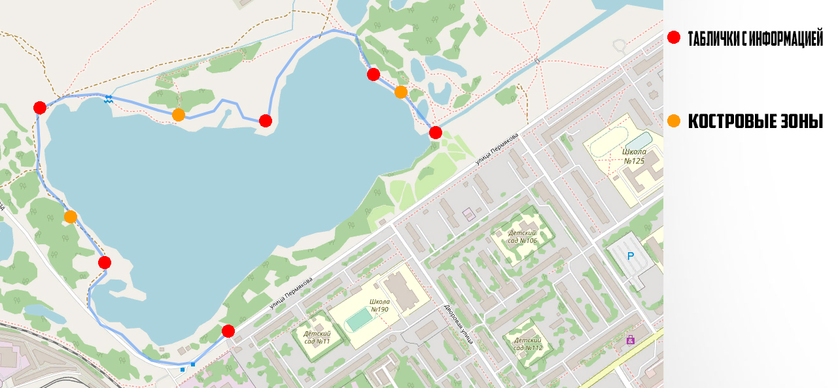
Рисунок 1 План-схема экотропы у «Северной лагуны»
Остановки для показа интересных объектов и рассказа о них. Таких стоянок на нашей экологической тропе - 4. Костровые зоны, их 3.
Остановки включают в себя небольшие зоны отдыха, где люди могут прочитать про богатую флору этого места. Костровые зоны являются местами культурных посиделок компаний.
Для станций были разработаны информационные щиты
Таблица 1 Ресурсы, необходимые для реализации проекта
Наименование расходных материалов и услуг | Цена за ед. | Количество | Общая стоимость
Информационный щит 300*420  (нога щита 1м.)  Фанера 1м кв  Брус 30мм*40мм*3000мм | 800  80 | 1  2 | 800  160
Печать цветная А3 | 50 | 6 | 300
Ламинирование | 45 | 6 | 270
ИТОГО | 1530,00 (одна тысяча пятьсот тридцать рублей) 00 копеек
ИМЕЮЩИЕСЯ РЕСУРСЫ | - мебельный степлер для фиксации ламинированного листа на информационном щите.  Работа по изготовлению информационных щитов – (спонсирование) Холодов Анатолий- учитель труда в школе

Результаты проекта на 01.03.2022г.
- Изготовлено 6 макетов информационных щитов (см. прил.1);
- Есть договоренность на изготовление информационных щитов;
Я считаю, что практическая значимость от реализации проекта «Экологическая тропа у «Северной лагуны» состоит в том, что я расширил и пополнил свои экологические знания. Работа на экологической тропе позволит повысить уровень экологической ответственности и экологической культуры людей. А самое главное, я почувствовали свою значимость и пользу в деле охраны природы, а это очень важно для формирования «экологического менталитета».

Для себя я составили рекомендации, которым буду следовать при реализации проекта для организации познавательной и природоохранной деятельности на экологической тропе:
- организовать постоянные наблюдения за экологическим состоянием тропы (особенно наиболее загрязненных ее участков);
- проводить систематические сравнения за состоянием природных объектов;
- регулярно проводить экологические вылозки;

Приложение
Приложение 1
к проекту
«Экологическая тропа
Вокруг «Северной лагуны»

Табличка в начале пути

Остановка 1
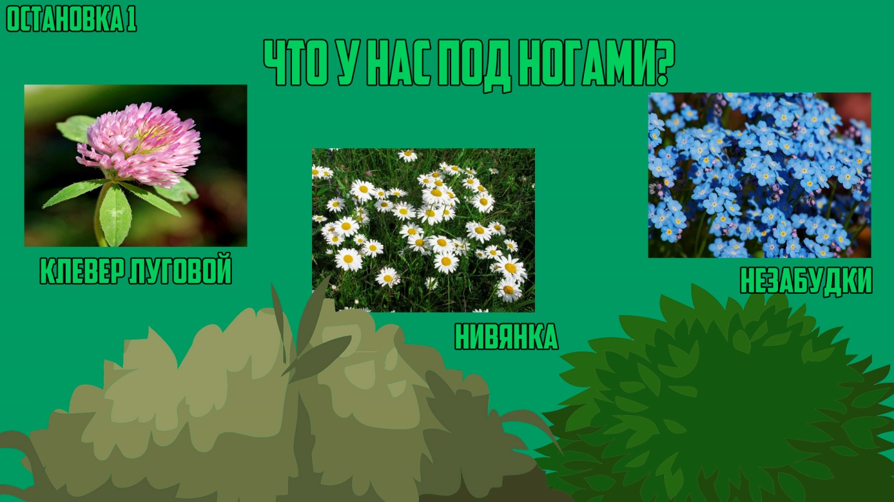

Остановка 2
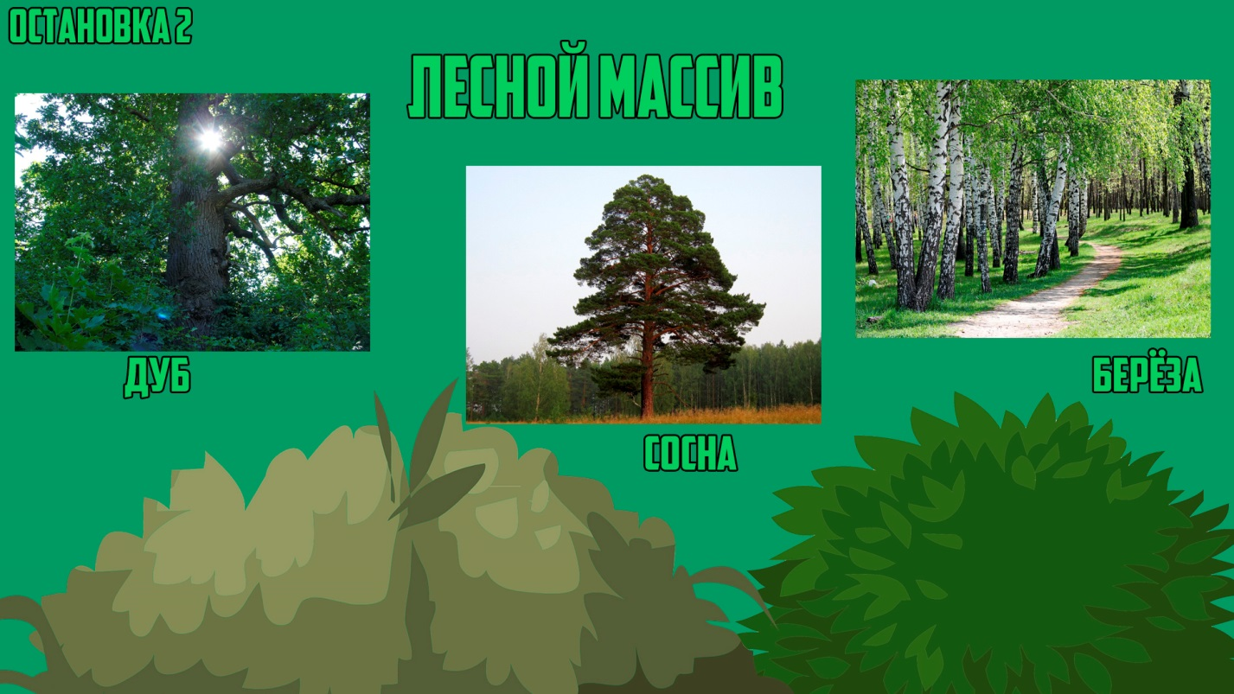

Остановка 3
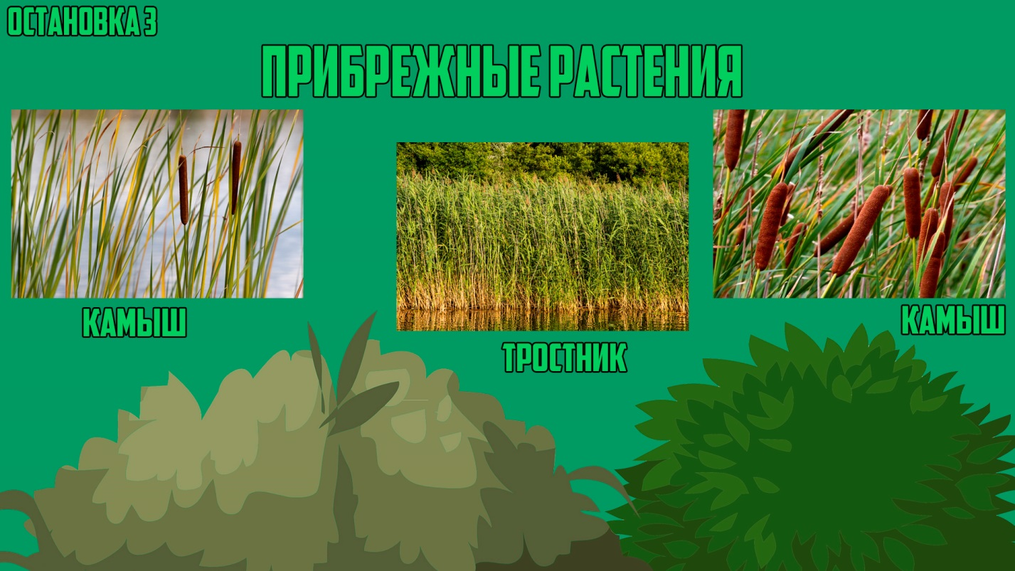

Обозначение костровых зон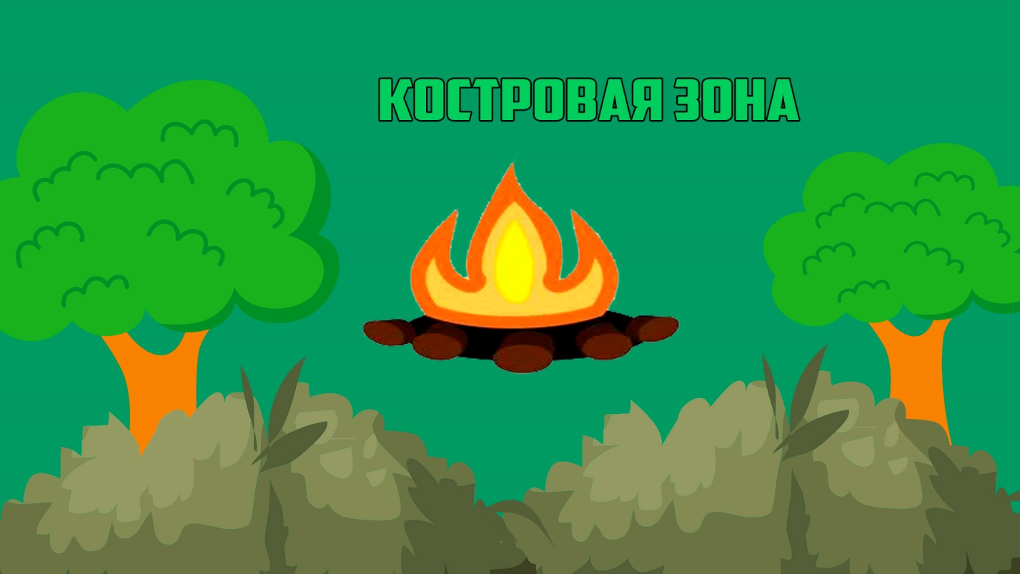

Пример оформления костровых зон
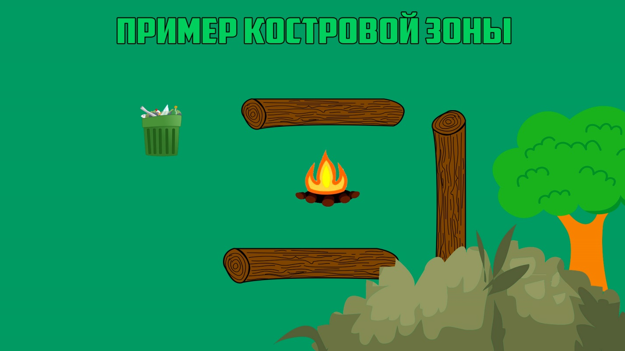

Окончание пути

